MUD游戏《笑熬浆糊》设计报告

**1综述**

本游戏基于C++语言开发，目的在于锻炼组内成员的综合编程能力，即问题分析能力，总体框架设计能力以及代码实现能力，并且在游戏制作过程中锻炼团队协作能力。

**2游戏说明**

**2.1 游戏背景**

本游戏属于架空武侠，可参考于古代明朝的人物相关服饰与习俗。

武功门派纯属虚构，如有雷同，纯属巧合。

多主线单人物剧情，可达成多周目成就。

故事简要介绍：主人公小时被师父收养，16岁那年一神秘人突然到来，而后不久师父就被杀害…究竟是何人杀害了师父？神秘人的出现又意味着什么？我们的主人公又该何去何从？

本游戏战斗模式为回合制，玩家可根据人物当前等级、血量、魔力量等参数选择合适技能进行攻击，从而消灭敌人；如果在战斗过程中血量为0，则闯关失败，游戏结束。

**2.2 游戏装备与技能、武器、物品、等级说明**

等级：一共50级为满级，其中每10级为一分水岭，分别对应相应的地图，等级达不到地图所需等级则无法进入该地图。

装备：见附件装备总览。

武器：见附件武器总览。

技能：主角技能分为普通攻击和法力攻击，普通攻击不消耗魔力，法力攻击跟随主角等级上升而习得，消耗魔力和造成攻击伤害也不同。

物品：随地图随机掉落，可以用来回复法力。

**2.3 游戏面向对象**

本游戏面向18周岁以上人员，请勿沉迷游戏。

**3游戏亮点**

本游戏属于MUD游戏，在传统的MUD游戏基础上，我们整体做了一些改进：

1：等级设置更加完善；

2：设置了防御，暴击等装备武器属性，按照概率减免伤害或者增加攻击，更富有趣味性；

3：有着独特的背景音乐

4：故事情节丰富，相比较与普通MUD游戏设置了多周目多结局。

**4 游戏技术**

**4.1 UML类图**

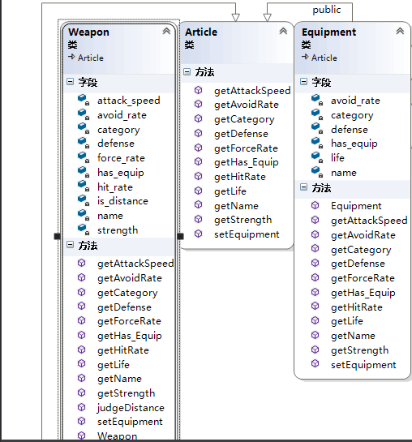

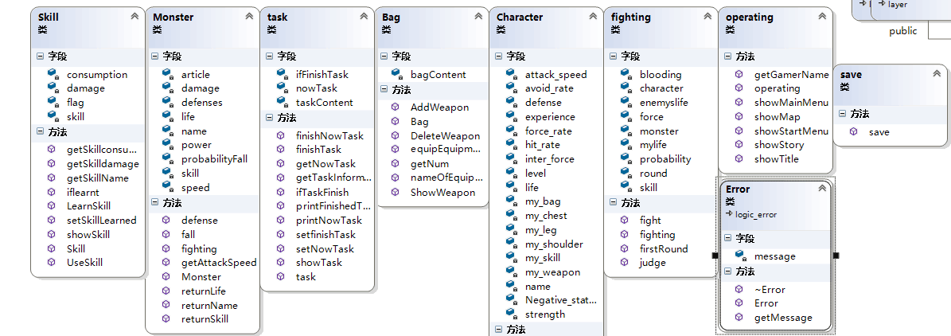

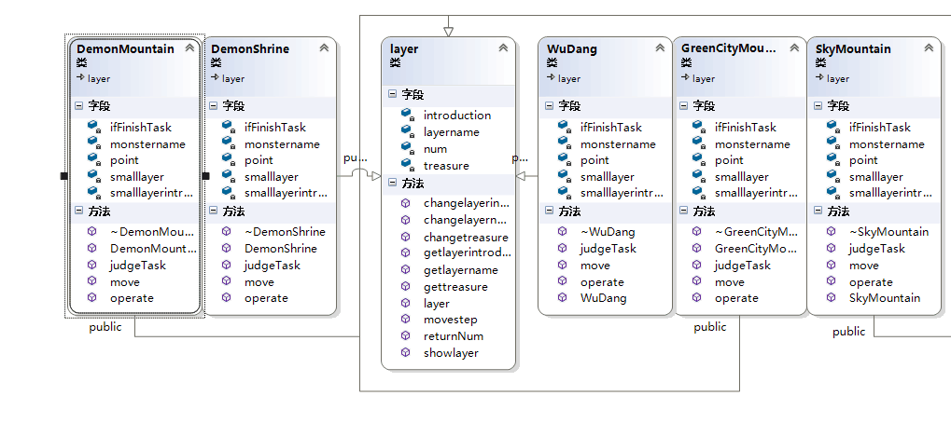

**4.2 WBS 工作分解结构图**

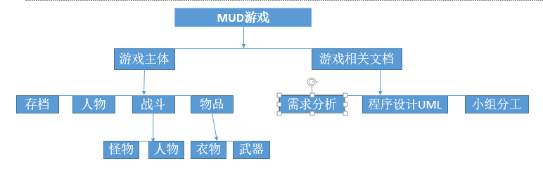

**4.3 Use-Case用例图**

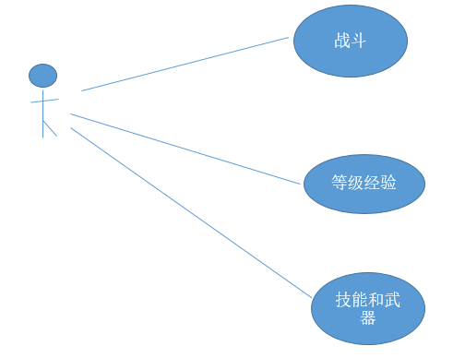

**4.4 使用的设计模式**

Factory模式，Singleton模式，Bridge模式

**4.5 所使用的容器，迭代器等**

vector：vector是一个能够存放任意类型的动态数组，能够增加和压缩数据。我们在这里使用它来存储人物的装备和武器（即实现背包里面动态存放物品）

**4.6 UML序列图**

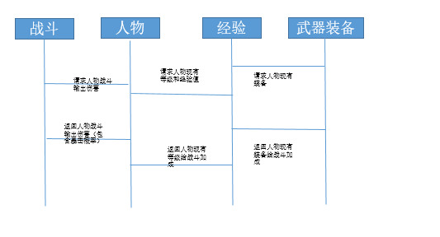

**5 小组分工**

方政：整体游戏架构的设计，地图、背包、任务类的设计和编写，各部分的整合和修改

梁苑：武器装备系统的设计，游戏颜色音效等方面的设计和实现

梁颖芳：装备、人物类的设计和编写，背包类的补充修改，程序健壮性的测试和强化

王湘懿：需求分析，技术文档等报告的书写，剧情大纲的设计和整理，战斗系统、怪物、存档类的设计和编写